Итальянское обрамление Его Величества Света
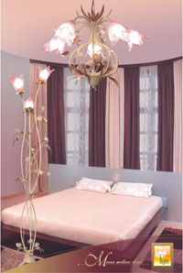
Ритм современной жизни с каждым днем становится все более интенсивным. И в этих условиях очень часто приходится вспоминать английскую поговорку: «Мой дом – моя крепость». Дом-крепость предоставляет нам единственную возможность расслабиться и отдохнуть в родных уютных стенах. А уютный дом немыслим без хорошего освещения, ведь атмосфера дома и настроение его обитателей во многом зависят от качества и размещения осветительных приборов. И вот тут всё зависит от вкуса. Основное, на что стоит обратить внимание при выборе осветительных приборов – функциональность и, естественно, дизайн. Осветительный прибор, прежде всего, должен дарить комфорт, а кроме того, именно от освещения зависит, насколько выигрышно будет смотреться ваш интерьер. Поэтому подбор осветительных приборов не стоит откладывать на финальный этап отделки помещения. Хотите обновить световое оформление своего дома-крепости, но не знаете на чем остановиться? Попробуем вам помочь…
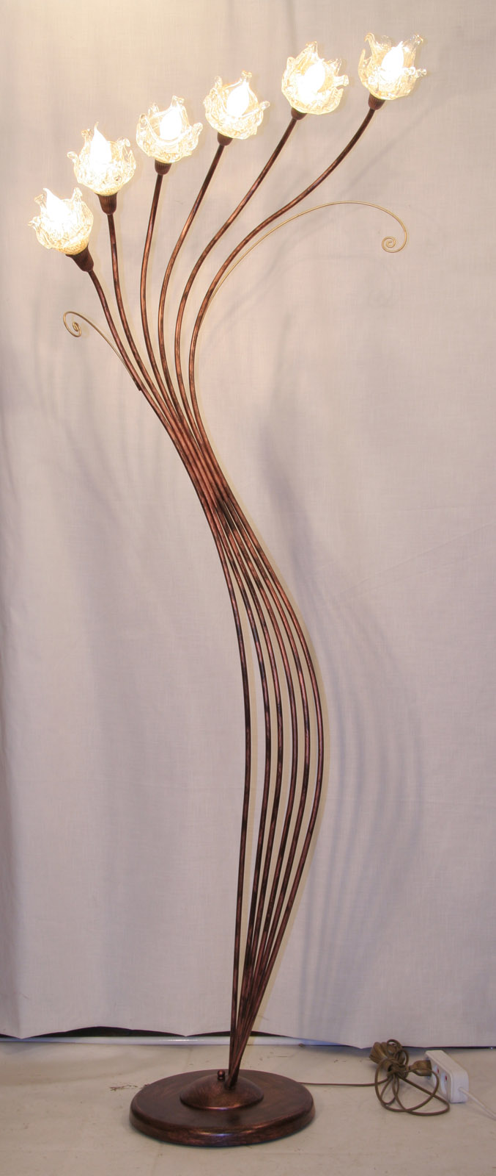
Как всегда, законодателями моды в этой области, впрочем, как и во многих других сферах, являются итальянцы. И это вполне обоснованно: вспомним хотя бы то, что секрет венецианского стекла и зеркал был на протяжении веков тайной, которую мастера обязались хранить под страхом смерти. Отсюда и пошла слава итальянского стекла. И сегодня итальянцы значительно преуспели в области интерьерного освещения. Интерьерный итальянский свет считается одним из самых удачных, а потому и наиболее популярен. Ежегодно известными итальянскими фабриками выпускается большое количество новинок различных стилей и в разных ценовых категориях. На отечественном рынке представлено большое разнообразие этой продукции, но мы хотим представить вам новинку – модельный ряд в выдержанной элегантной стилистике итальянских производителей, недавно появившийся в Коммерческом Центре Zikkurat-Market
Представленный здесь модельный ряд осветительных приборов являет собой полную линейку, как будто специально созданную для того, чтобы придать интерьеру гармоничную законченность, оригинальность и в то же время неожиданность решения. Объединяющим моментов для всех представленных образцов является отличное качество материалов, превосходная отделка. Во всем этом чувствуется уважение к опыту прошлого, который способствует рождению новых идей.
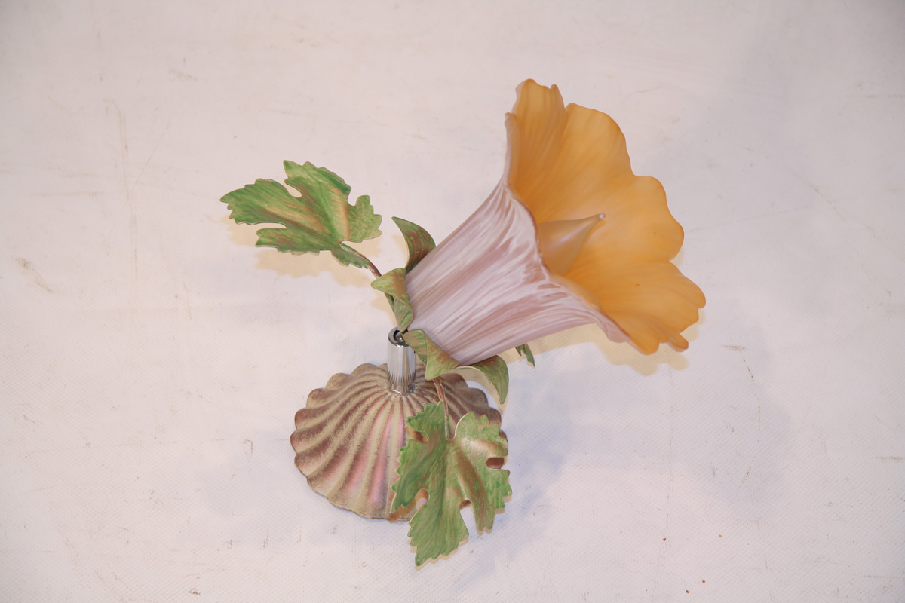
Мы не случайно отметили, что модельный ряд представлен полной линейкой, так как здесь представлены почти все виды осветительных приборов – это и люстры, и торшеры, и бра, и настольные светильники. Кроме того, стилевое единство дизайна можно обнаружить и в обрамлении зеркал, представленных там же, а также в дизайне настенных часов, которые вскоре должны появиться в дополнение ко всему этому великолепию.
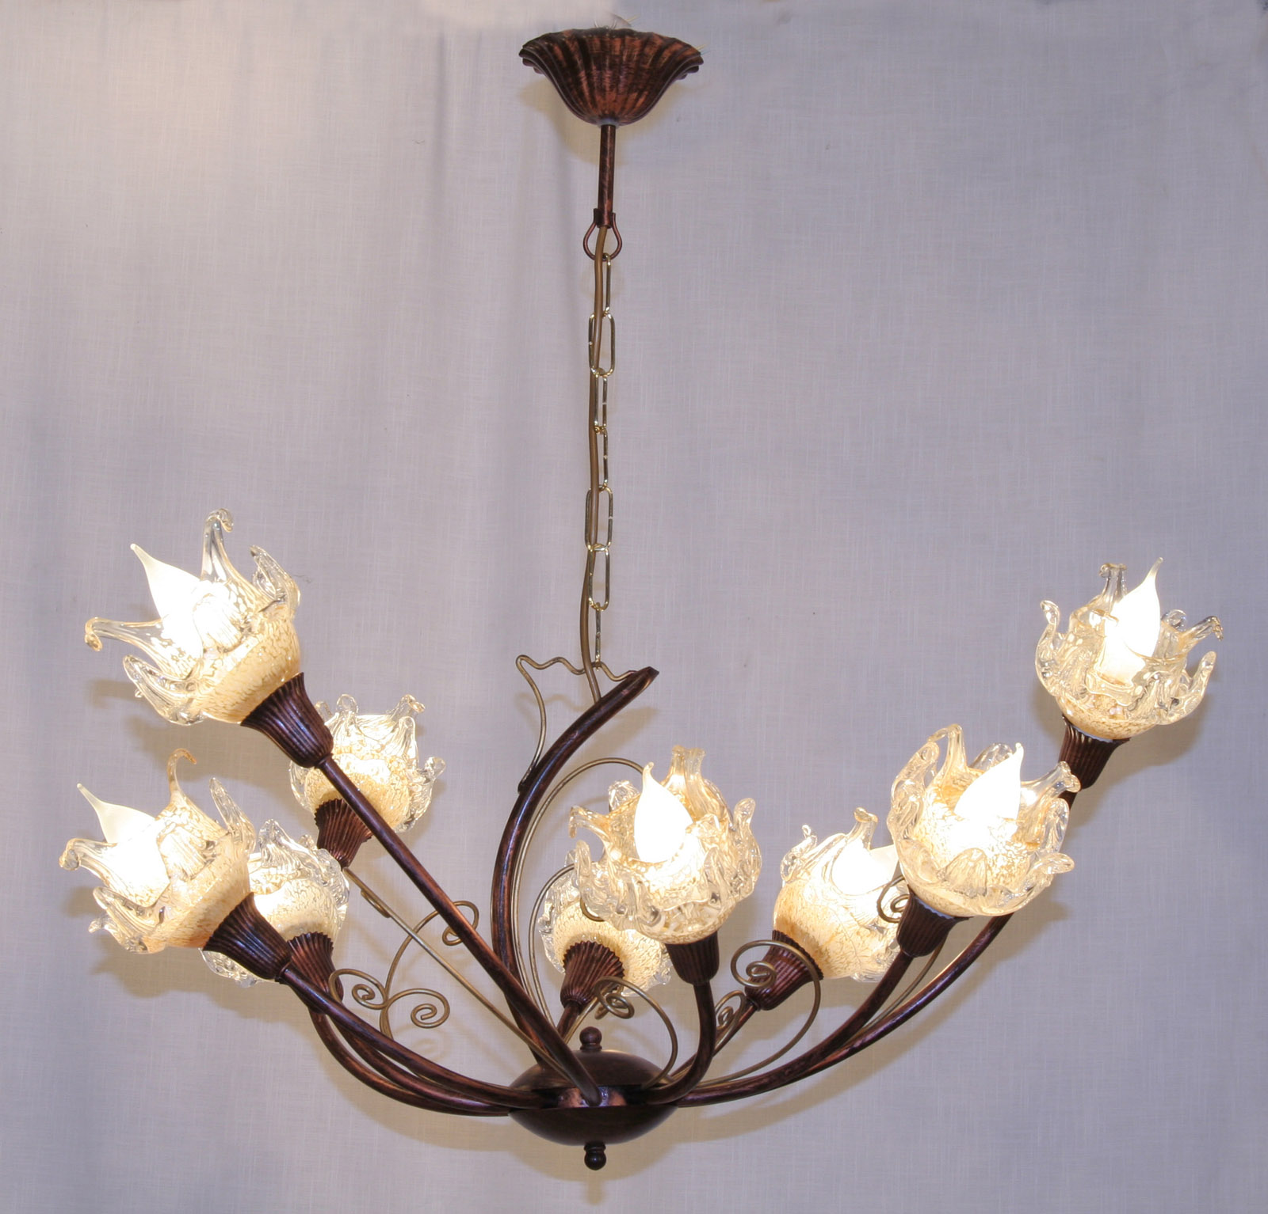
Люстра в качестве основного потолочного освещения по-прежнему главенствует в интерьере - как классическом, так и в различных стилевых разновидностях с элементами классики. Не стоит думать, что единая стилистика интерьера и освещения должна строго соблюдаться. Сегодня общая тенденция такова, что стиль мебели, интерьера не имеют решающего значения в подборе осветительных приборов. Тем не менее, общая идея должна присутствовать, и в крайности бросаться не стоит, при том что допускается некоторая свобода, не слишком нарушающая единство стиля. И вот для таких случаев идеально подходят итальянские люстры, которые мы сегодня представляем.
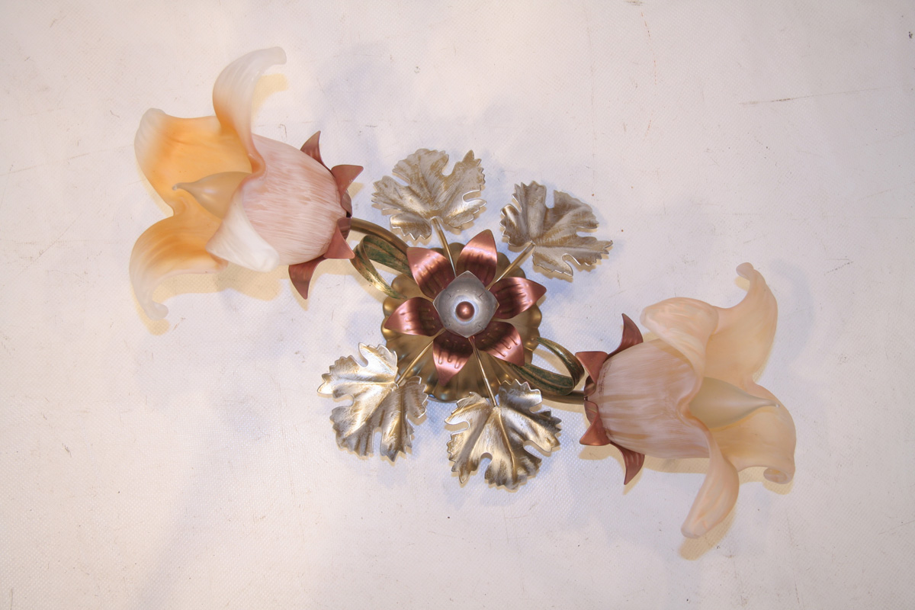
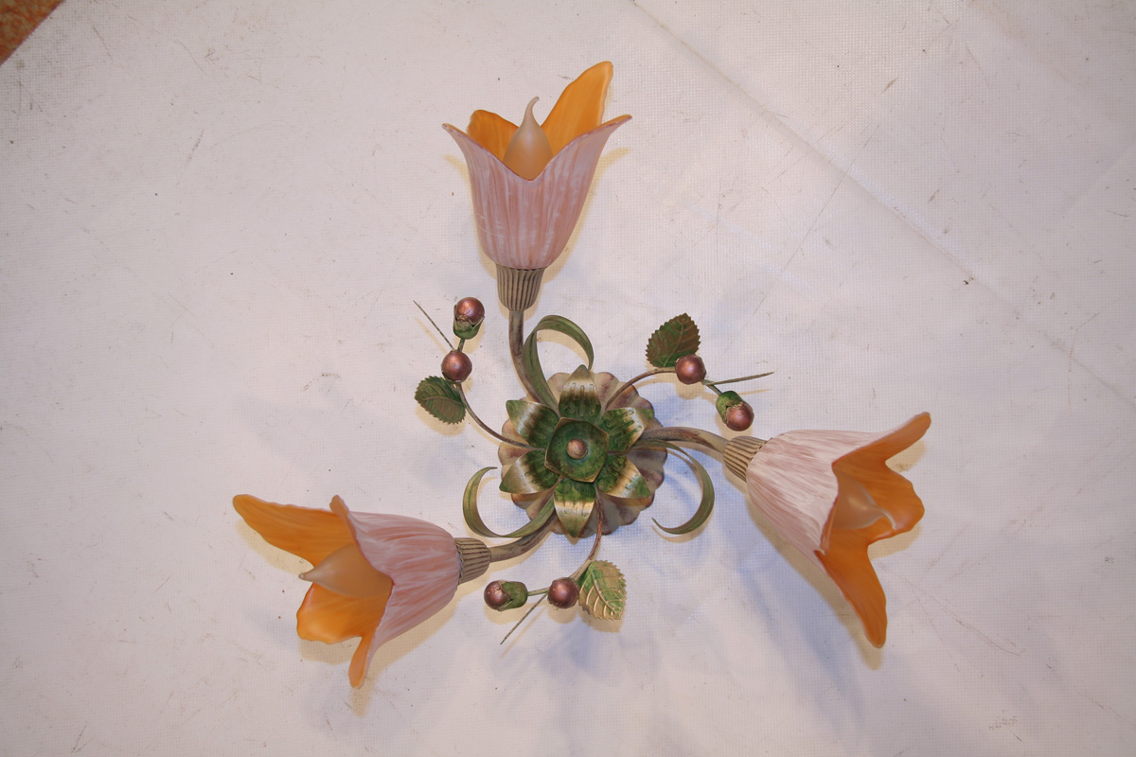
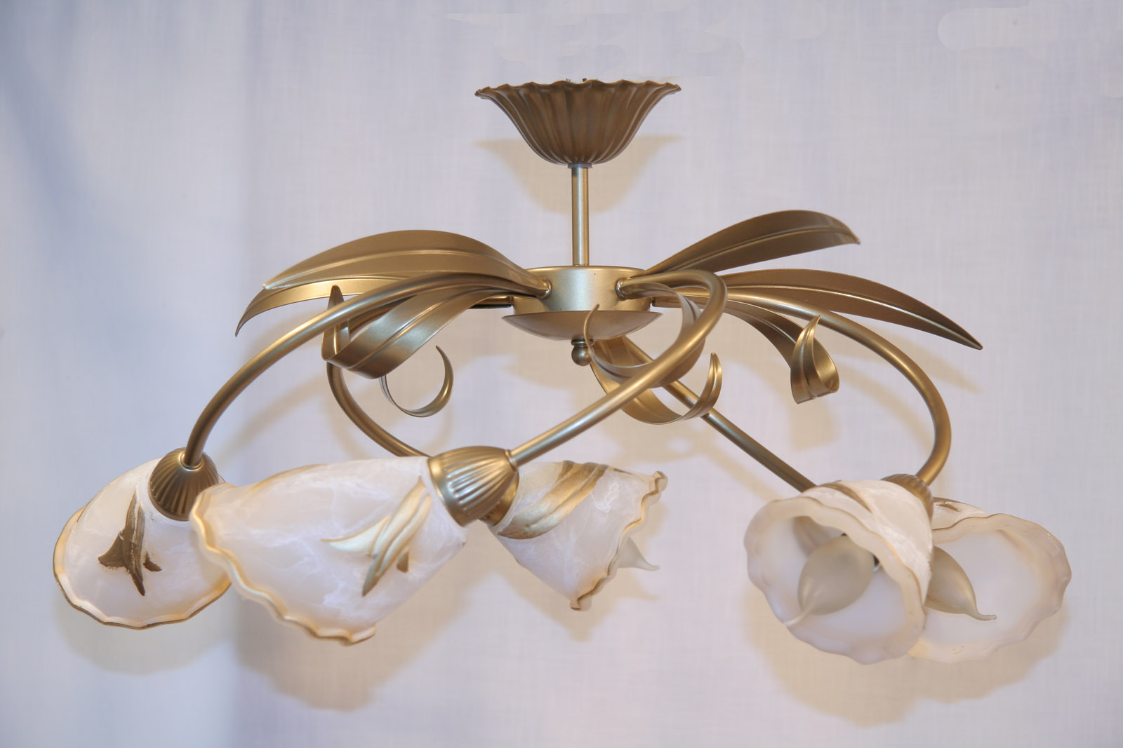
Роскошные и легкие, благодаря новейшим технологиям они выглядят очень стильно. Стеклянная пыль теплых янтарных оттенков, вкрапленная в поверхность плафонов, создает приятные световые эффекты и прекрасно сочетается с листьями с нарезками. Гнутый металлический каркас представляет собой изысканное воплощение извилистых форм с искусно произведенным патинированием (эффект состаренной бронзы, латуни, золота), придающим изделию налет аристократической старины. Деликатные цветочные мотивы подчеркивают богатство содержания и выдержанные формы. Стилизованные растительные формы, скомпонованные из деталей в виде стеблей, листьев, виноградной лозы являются атрибутами высокого стиля, а особое декоративное покрытие под черненое золото и старинную бронзу с зеленоватой патиной лишь подчеркивает изысканность дизайна. Стеклянные плафоны люстр прекрасно выдерживают высокие температуры, и цвет стекла не меняется при соприкосновении с лампочками. Красители не выгорают со временем, как это происходит с продукцией более низкого качества. Перед включением в производственную линейку стеклянные детали обязательно проверяются на предмет устойчивости к длительным тепловым нагрузкам, что увеличивает срок их эксплуатации. Представленные в данной коллекции люстры, отличаются самым разным количеством рожков, так что подобрать можно на любой вкус.
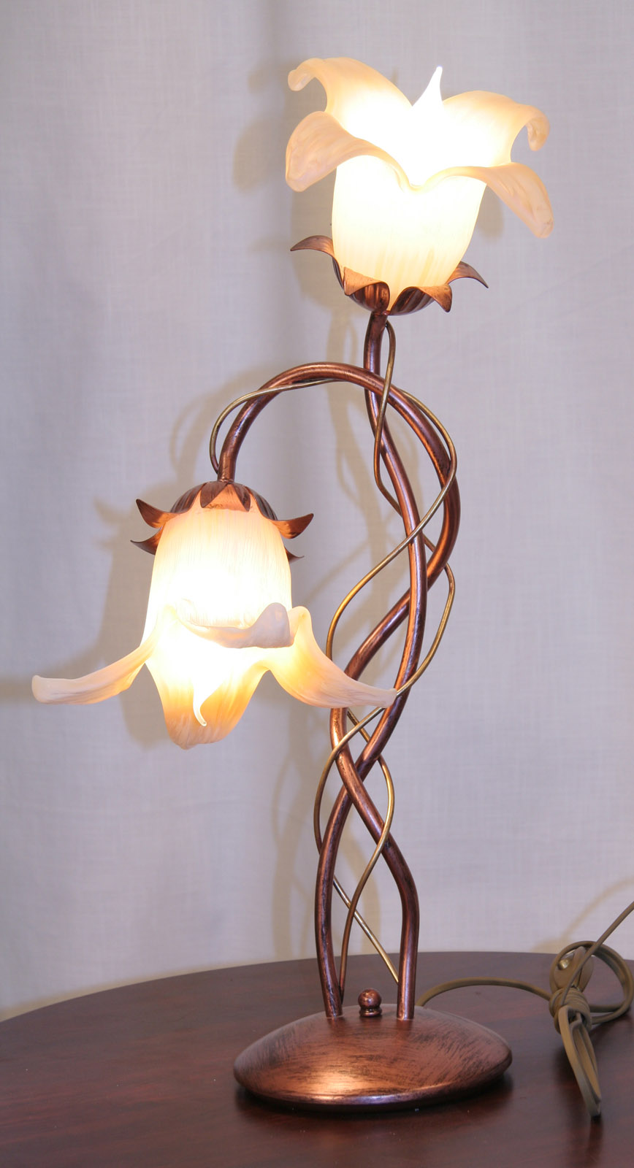
Необходимым дополнением к основному верхнему свету может служить камерное и локальное освещение, которое обеспечат торшеры и бра, выполненные в тех же флористических мотивах. Помимо того, что они придадут стилистическую завершенность интерьеру, они внесут в ваш дом спокойствие, уют. Неяркий рассеянный свет, который излучает торшер, благодаря абажуру создаст необходимую атмосферу умиротворенности. Не думайте, что торшеры устарели, современные модели отлично вписываются в любой интерьер, а модели, представленные в данной коллекции, непременно станут неотъемлемой и любимой частью вашего интерьера.
Что же касается настольных ламп и бра, представленных в коллекции, то и они могут занять достойное место в вашей жизни. Тем более что их роль заключается в том, чтобы выигрышно высветить необходимый участок, оставив остальную часть помещения в загадочном полумраке. Отдельно нужно отметить присутствие в представленной коллекции зеркал с тем же самым флористическим обрамлением, характерным для всего модельного ряда. Таким образом, ещё одну деталь, выдержанную в том же стилистическом ключе, можно гармонично вплести в общую концепцию дизайна интерьера. Кстати, скоро поступят в продажу и настенные часы, обрамленные так же аристократически благородно.
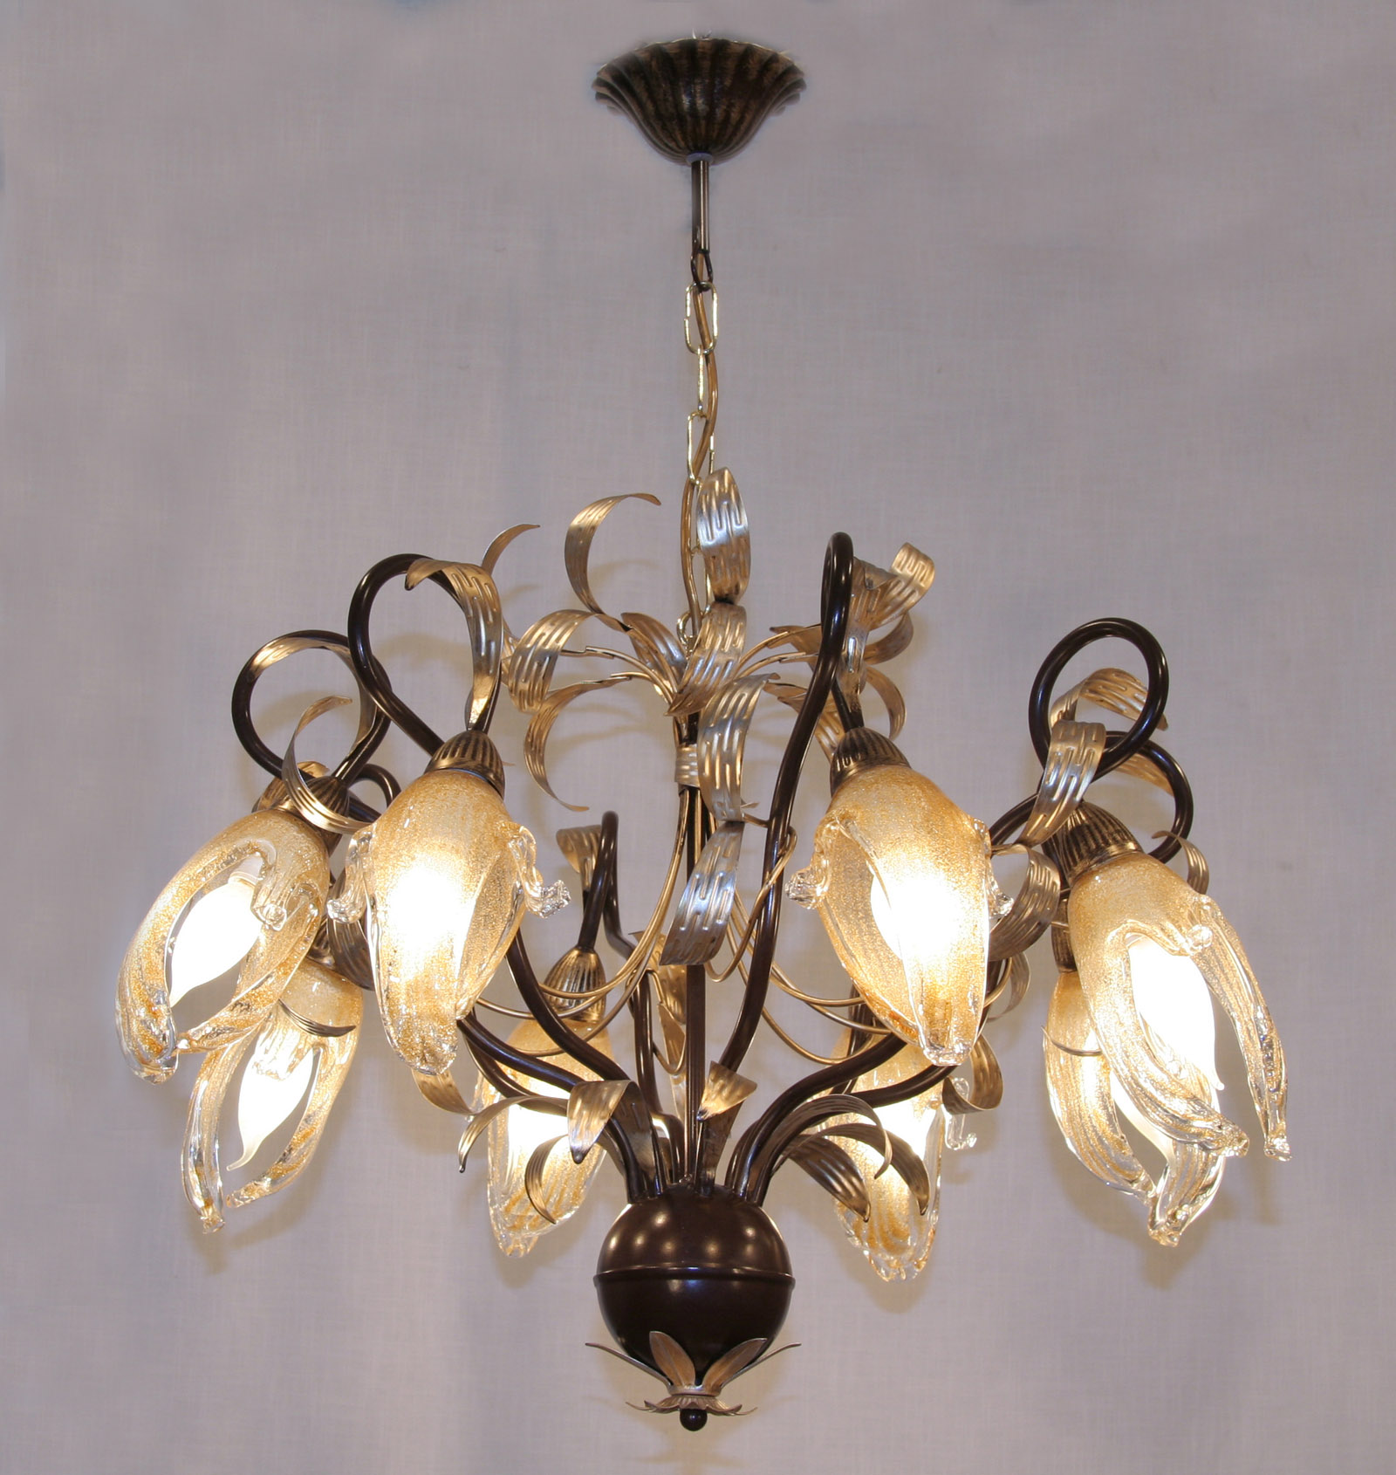
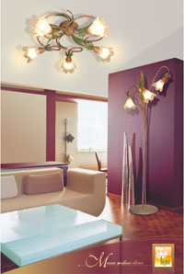
Выше мы говорили о красоте, стиле, дизайнерских особенностях коллекции. Перейдем к животрепещущей проблеме соотношения цены и качества. Главное заблуждение основной массы потребителей – итальянские изделия стоят слишком дорого. Это не всегда так. В основном это касается продукции известных марок, цена на которую столь высока не только из-за качества, но и из-за самого имени. Но не стоит пренебрегать и их менее именитыми «собратьями», которые предложат вам не менее качественные изделия, но по более умеренной цене, вследствие не столь громкого имени. Но даже эти не столь именитые фирмы очень даже следят за качеством своей продукции и стараются поддерживать славу итальянских мастеров. Это в полной мере относится к представленным изделиям, поскольку итальянское качество гарантируется производителем – итальянской фирмой, а сборка комплектующих производится на Украине (совместное украинско-итальянское производство). Именно поэтому люстры и другие осветительные приборы итальянского производства, расположенного на Украине, стоят раза в 3-4 дешевле собственно итальянских аналогов. Однако, пусть вас не смущает, что это совместная украинско-итальянская продукция. Поверьте, итальянцы довольно ревностно следят и за качеством своих изделий, и за качеством сборки, ведь их изделия представлены на Украине, в России, в Молдове и в самой Италии.
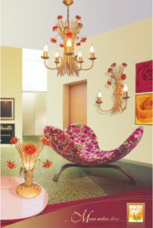
Что же касается эксплуатации этих изделий, то, надо отметить, и здесь итальянские мастера постарались на славу. Достаточно сказать, что патроны на осветительных приборах представленной коллекции не плавятся. Это, естественно, продлевает срок эксплуатации, что делает эту действительно качественную и интересную продукцию достойной самых дорогих апартаментов. Оценивая технические возможности, нужно особенно отметить ещё один важный момент. К сожалению, не всякая итальянская люстра может подойти к нашим квартирам. Дело в том, что они рассчитаны для квартир с более высокими потолками, чем наши стандартные 2,5 -2,7м. И вот это обстоятельство выгодно отличает представленную коллекцию, ведь она как раз соответствует нашим стандартам по этому параметру. И вообще, глядя на представленную коллекцию, понимаешь, что основная цель производителей - сделать свет благодарным компаньоном человека, обеспечить не только комфорт и наслаждение, но и создать благоприятный психологический настрой.
О достоинствах представленной коллекции можно рассказывать бесконечно, но все-таки лучше всего увидеть все это воочию и самим оценить коллекцию, тем более что специалисты и консультанты Коммерческого Центра Zikkurat-Market, выяснив все нюансы (ваши потребности и возможности), помогут вам сделать тот самый единственно правильный выбор, о котором вы точно не пожалеете.
Карина Варта

